Mokytojo lapas

Judesio kiekio ir mechaninės energijos tvermė
Geogebra: https://www.geogebra.org/m/gzqyjzvy
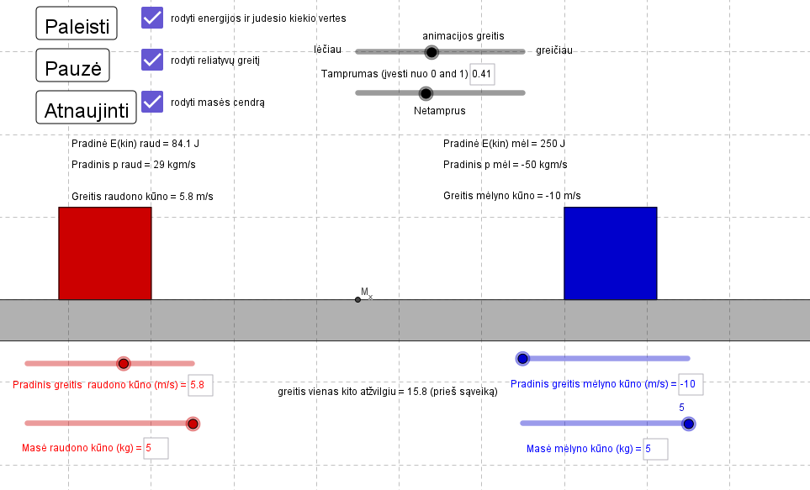
1. Tarkime, kad atliekant užduoti, smūgis yra centrinis.
1.1. Suformuluokite judesio kiekio tvermės dėsnį
Atsakymas: Bet kurioje uždaroje sistemoje, kai išoriniai jėgų poveikiai kompensuoti, bendras visų kūnų judesio kiekis išlieka pastovus, jai būdingi judėjimo dėsningumai nesikeičia.

1.2. Suformuluokite mechaninės energijos tvermės dėsnį.
Atsakymas: Uždaroje sistemoje bendras mechaninės energijos kiekis nekinta.

1.3. Kiek kartų ir kaip pakinta sistemos mechaninė energija absoliučiai netampraus smūgio metu, kuomet vienas kūnas juda, kitas stovi, o kūnų masės vienodos?
Atsakymas: Sistemos mechaninė energija sumažėja 2 kartus.

1.4. Apskaičiuokite, kokiu greičiu judės kūnai po absoliučiai netampraus smūgio, jei jų masės po 5 kg, o pradiniai greičiai: raudono – 5 m/s, mėlyno – –3 m/s. Kuria kryptimi judės kūnai po susidūrimo?
Atsakymas:
$m_{raud}∙v_{raud}+m_{mėl}∙v_{mėl}=2∙m_{mėl}v$ (mėlyno greitis neigimas, nes juda priešinga kryptimi nei raudonas kūnas).
1 m/s raudono kūno judėjimo kryptimi.

1.5. Ar kinta kūnų mechaninė energija absoliučiai netampraus smūgio metu? Jei kinta, nurodykite energijos virsmus.
Atsakymas: Absoliučiai netampraus smūgio metu dalis sistemos kinetinės energijos virsta garso energija, vidine kūnų, aplinkos energija.

1.6. Kaip pasikeičia priešais judančių vienodos masės, bet skirtingo greičio modulio kūnų kinetinės energijos, po absoliučiai tampraus smūgio?
Atsakymas: Vienas kūnas perduodą kinetinę energiją kitam (apsikeičia jų kinetinės energijos).

1.7. Du kūnai, kurių masės 2 kg ir 3 kg juda priešais atitinkamai 5 m/s ir 7 m/s greičiais. Po absoliučiai tampraus smūgio antrasis kūnas pakeičia judėjimo kryptį ir juda 2,6 m/s greičiu. Apskaičiuokite, kokiu greičiu ir kuria kryptimi pradės judėti pirmasis kūnas.
Atsakymas:
$$m_{1}∙v_{01}-m_{2}∙v_{02}=m_{1}∙v_{1}+m_{2}∙v_{2}$$
$$v_{1}=-9,4 m/s$$
Pirmasis kūnas po susidūrimo pradės judėti priešinga kryptimi.

1.8. Kaip keičiasi sistemos mechaninė energija absoliučiai tampraus smūgio metu?
Atsakymas: Nesikeičia.

1.9. Paaiškinkite, kada susidūrus dviem kūnams galioja mechaninės energijos tvermė.
Atsakymas: Mechaninės energijos tvermė galioja absoliučiai tampraus smūgio metu, absoliučiai netampraus ir netampraus smūgio metu mechaninės energijos tvermės dėsnis negalioja (dalis mechaninės energijos virsta kitų rūšių energija).

